**Русский язык.**

**Краткосрочный план урока**

|  |  |  |  |  |  |  |
| --- | --- | --- | --- | --- | --- | --- |
| Предмет: Русский язык | | Школа: | | | | |
| Дата: | | ФИО учителя: | | | | |
| Класс: 4 | | Количество  присутствующих: | | | Количество  отсутствующих: | |
| Раздел (сквозная тема): | | **В контексте сквозной темы «Природные явления».** | | | | |
| Тема урока: | | **Склонение личных местоимений. Правописание местоимений. Предлоги перед личными местоимениями**  **Удивительное явление природы – радуга** | | | | |
| **Цели обучения, которым посвящен урок:** | | 4.3.8.4 изменять местоимения по падежам и числам, составлять словосочетания и предложения, употребляя в них местоимения с предлогами и без | | | | |
| **Развитие навыков:** | | 1.2 Определение темы и основной мысли информации/ сообщения  2.4 Определение типов и стилей текстов  3.8 Соблюдение грамматических норм | | | | |
| **Критерии оценивания** | | Узнать, как склоняются личные местоимения; о правописании местоимений.  Определять тему и основную мысль текста.  Задать вопросы к местоимениям.  Делать выводы об изменении личных местоимений.  Склонять местоимения.  Определить начальную форму местоимений.  Записать предложения с местоимениями. | | | | |
| **Привитие**  **ценностей** | | Ценности, основанные на национальной идее «Мәңгілік ел»: казахстанский патриотизм и гражданская ответственность; уважение; сотрудничество; труд и творчество; открытость; образование в течение всей жизни. | | | | |
| **Материал прошедших уроков:** | | Имя числительное как часть речи. Имена числительные количественные и порядковые. Правописание количественных и порядковых числительных. Составление словосочетаний и предложений с числительными. Морфологический разбор имени числительного. Местоимение как часть речи. Личные местоимения 1, 2, 3-го лица. | | | | |
| **Ход урока:** | | | | | | |
| **Этапы урока** | **Запланированная деятельность на уроке** | | | | | **Ресурсы** |
| **Начало урока** | **Создание положительного эмоционального настроя:**  - Повернитесь друг к другу, посмотрите друг другу в глаза, улыбнитесь друг к другу, пожелайте друг другу хорошего рабочего настроения на уроке. Теперь посмотрите на меня. Я тоже желаю вам работать дружно, открыть что-то новое.  ***  **Объединение на группы:**  Дети достают из мешочка конфеты и объединяются на две группы по цветам радуги: 1 группа- теплые цвета, 2 группа – холодные цвета радуги. | | | | | **Мешочек** |
| **Середина урока** | **Актуализация жизненного опыта. Целеполагание.**   1. **На доске картинки:**   https://avatars.mds.yandex.net/get-pdb/1047254/c09dd0e1-46b8-49b8-84ea-2989b7699191/s1200?webp=falsehttps://im0-tub-kz.yandex.net/i?id=e55d8829916b745ec9c05eefdc80e7c6&n=13&exp=1https://ds04.infourok.ru/uploads/ex/0722/0017e869-187a6460/hello_html_m76d810d3.jpg  http://gelios-kids.ru/upload/iblock/0b6/0b6ea905e197188f65fe360e66cdc371.jpg  https://smilik.tv/wp-content/uploads/2017/10/30-10-11.jpghttp://detskiy-sad.com/wp-content/uploads/2016/12/yavleniya-prirody-04.jpg  **-К**ак мы можем назвать одним слово эти картинки? (Природные явления)  -Почему о них говорим? (это наша сквозная тема)  - Какие природные явления мы можем назвать катаклизмами?  -Какие правила нужно соблюдать при грозе?  **Загадка**:  Разноцветные ворота На лугу построил кто-то. Постарался мастер тот, Взял **он** красок для ворот Не одну, не две, не три — Целых семь, **ты** посмотри. Как ворота эти звать? **Вы** могли б нарисовать?  (Радуга)  - Какие особенные слова вы заметили? (Местоимения)  -Определите цель нашего урока: **(изменять местоимения по падежам и числам, составлять словосочетания и предложения, употребляя в них местоимения с предлогами и без)**  **Минутка чистописания работа с пословицей**  **Работа с пословицей по плану**   1. Чтение пословицы 2. Выяснить смысл пословицы в целом, о чем она и чему учит?   Подобрать жизненную ситуацию, в которой можно употребить данную пословицу. Спиши.    **Работа над лексической и грамматической темой урока.**  **(к)** **Работа с классом.**  **Прочитай. Определи тему и основную мысль текста.**  Радуга заинтересовала **меня** ещё в детстве, и **я** стал изучать удивительное явление.  **Мной** была сфотографирована редкая перевёрнутая ра­дуга.  **Обо мне** даже написали в газете. Жаль, но рядом **меня** не было, когда товарищ наблюдал двойную радугу. Зато во время полёта в самолёте **мне** удалось увидеть радугу в фор­ме окружности.  Буду продолжать заниматься изучением удивительного природного3 явления. Хочу увидеть зимнюю, лунную, ог­ненную и туманную радугу.     * Задай вопросы к выделенным в тексте местоимениям и опреде­ли их падеж. Запиши местоимения в порядке следования паде­жей. Сделай вывод, как изменяются личные местоимения.   **(И) Запомни!!!**    **(К)Физминутка для глаз.**  **«Радуга»**  **(П) Работа в группах.**  **Спиши. Вставь вместо точек местоимение ТЫ в указанных па­дежных формах.**  **Радуга**  После сильного дождя или грозы **(В.п.) …** удивит необычное явление природы – радуга.  Форму радуги **(И.п.) …** определишь по форме капелек воды. Одна капля не покажет **(Д.п.) …** красивого эффекта. Увиденное **(Т.п.) …** образуется большим числом капелек. Радуга завораживает **(В.п.) …** преломлением солнечных лучей в каплях дождя.  Удивительное по красоте явление природы **(Р.п.)** для … будет чудом. Каждый человек видит свою радугу!   * Определи тип текста: текст-повествование или текст-описание.   **Дескрипторы:**  **1. Вставляет вместо точек местоимение ТЫ**  **2. Определяет падеж**  **3. Определяет тип текста**   |  |  |  | | --- | --- | --- | |  | Критерии оценивания | Результат | | Вставляю вместо точек **местоимение ТЫ** в указанных падежных формах |  | | Определяю тип текста |  |   **ФО. «Две звезды-одно пожелание»**  (**И) Проведи исследование.**  **Проанализируй таблицу склонений и определи, в каких паде­жах совпадают формы местоимений 1-го и 2-го лица.**    **(П) Работа в парах. Проведи исследование.**  **Вставь вместо точек местоимение 1 лица ед. ч. Определи падеж.**  Беспокоишься (о ком?) обо … , спросите (у кого?) у … , подошёл (к кому?) ко … , приготовить (для кого?) для … , играть ( с кем?) со … .  **Дескрипторы**:   1. Вставляет вместо точек местоимение 1 лица ед.ч. 2. Определяет падеж. 3. Делает вывод о правописании местоимений с предлогами  |  |  |  | | --- | --- | --- | |  | Критерии оценивания | Результат | | Вставляю вместо точек **местоимение 1 лица ед.ч** |  | | Определяю падеж |  | |  | Делаю вывод о правописании местоимений с предлогами |  |   **(И) Запомни!!!**    **(Г) Работа в группах. Синквейн**  https://fs00.infourok.ru/images/doc/234/105727/13/img12.jpg  **1 группа – радуга, 2 группа - дождь**  **(И) Творческая работа.**  **Составь и запиши пять предложений с любыми личными ме­стоимениями. Обозначь лицо и падеж личных местоимений.**   |  |  |  | | --- | --- | --- | |  | Критерии оценивания | Результат | | Составляю и записываю пять предложений с личными местоимениями. |  | | Определяю лицо и падеж |  |   **(И) Знаю, умею!!!**   * **Личные местоимения изменяются по … (склоняются). Местоимения пишутся … от предлогов.** | | | | | <https://ds04.infourok.ru/uploads/ex/096f/00152b96-9cc6b49d/hello_html_3a85ae3c.jpg>  <https://ped-kopilka.ru/vneklasnaja-rabota/zagadki-schitalki-i-skorogovorki/zagadki-o-prirodnyh-javlenijah.html>  **Учебник**  **тетрадь**    **Учебник**  **Тетрадь**  [**https://yandex.kz/video/preview/?text=физминутка+для+глаз+радуга+для+детей&path=wizard&parent-reqid=1604239274945023**](https://yandex.kz/video/preview/?text=физминутка+для+глаз+радуга+для+детей&path=wizard&parent-reqid=1604239274945023)  **Учебник**  Учебник  **Доп.** литература  **Таблица** |
| **Конец урока** | **Итог урока.**  «Выбери одну фразу»  Одну и ту же фразу могут выбрать несколько учеников. Желательно, чтобы каждый из учеников завершил хотя бы одну фразу  Что я знал…  Что узнал...  Что хочу узнать ...  **Рефлексия.**  https://ds02.infourok.ru/uploads/ex/0428/000470f7-9d815f2c/6/img34.jpg | | | | | [*https://ds02.infourok.ru/uploads/ex/0428/000470f7-9d815f2c/6/img34.jpg*](https://ds02.infourok.ru/uploads/ex/0428/000470f7-9d815f2c/6/img34.jpg) |
| **Дифференциация** | | | **Оценивание** | | | **Межпредметные**  **связи** |
| Мотивированные дети рассказывают по схеме о живой и неживой природе о взаимосвязи в природе | | | **Формативное оценивание.**  •Самооценивание по «Шкале трудности» в тетради.   * Взаимооценивание при работе в паре, группе классом * Результаты наблюдения учителем качества ответов учащихся на уроке. * Определение уровня усвоения навыка по (Творческая тетрадь) | | | * литература * физическая культура * самопознание * познание мира |
| **Рефлексия для учителя:** | | | | | | |
| **Важные вопросы** | | | |  | | |
| **по уроку:** | | | |  | | |
|  | | | |  | | |
| **Итоговая оценка (с точки зрения преподавания и обучения)** | | | | | | |
| **Какие два момента были наиболее успешны?** | | | |  | | |
| **Какие два момента улучшили урок?** | | | |  | | |
| **Что я узнал из урока о классе и отдель­ных людях, что я расскажу на следу­ющем уроке?** | | | |  | | |

Спиши. Вставь вместо точек местоимение **ты . Укажи падеж**

**Радуга**

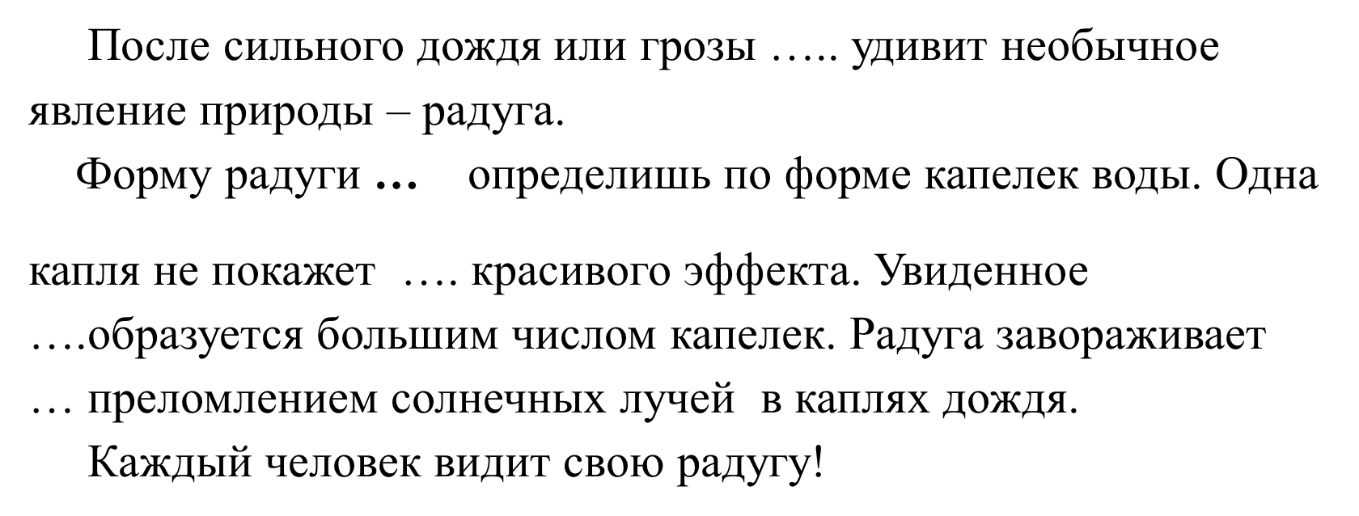

Дескрипторы:

1. Вставляет вместо точек местоимение ТЫ
2. Определяет падеж
3. Определяет тип текста

|  |  |  |
| --- | --- | --- |
|  | Критерии оценивания | Результат |
| Вставляю вместо точек **местоимение ТЫ** |  |
| Определяю падеж |  |
|  | Определяю тип текста |  |

Спиши. Вставь вместо точек местоимение **Я. Укажи падеж.**

**Радуга**

  
Дескрипторы:

1. Вставляет вместо точек местоимение ТЫ
2. Определяет падеж
3. Определяет тип текста

|  |  |  |
| --- | --- | --- |
|  | Критерии оценивания | Результат |
| Вставляю вместо точек **местоимение ТЫ** |  |
| Определяю падеж |  |
|  | Определяю тип текста |  |

**(П) Работа в парах. Проведи исследование. Вставь вместо точек местоимение 1 лица ед. ч. Определи падеж.**

Беспокоишься (о ком?) обо … , спросите (у кого?) у … , подошёл (к кому?) ко … , приготовить (для кого?) для … , играть ( с кем?) со … .

**Дескрипторы**:

1. Вставляет вместо точек местоимение 1 лица ед.ч.
2. Определяет падеж.
3. Делает вывод о правописании местоимений с предлогами

|  |  |  |
| --- | --- | --- |
|  | Критерии оценивания | Результат |
| Вставляю вместо точек **местоимение 1 лица ед.ч** |  |
| Определяю падеж |  |
|  | Делаю вывод о правописании местоимений с предлогами |  |

**(П) Работа в парах. Проведи исследование. Вставь вместо точек местоимение 1 лица мн.ч. Определи падеж.**

Беспокоишься (о ком?) о … , спросите (у кого?) у … , подошёл (к кому?) к … , приготовить (для кого?) для … , играть ( с кем?)

с … .

**Дескрипторы:**

1. Вставляет вместо точек местоимение 1 лица мн..ч.

2. Определяет падеж.

3. Делает вывод о правописании местоимений с предлогами

|  |  |  |
| --- | --- | --- |
|  | Критерии оценивания | Результат |
| Вставляю вместо точек **местоимение 1 лица мн.ч** |  |
| Определяю падеж |  |
|  | Делаю вывод о правописании местоимений с предлогами |  |

**(П) Работа в парах. Проведи исследование. Вставь вместо точек местоимение 1 лица ед ч . Определи падеж.**

Беспокоишься (о ком?) обо … , спросите (у кого?) у … , подошёл (к кому?) ко … , приготовить (для кого?) для … , играть ( с кем?) со … .

|  |  |  |
| --- | --- | --- |
|  | Критерии оценивания | Результат |
| Вставляю вместо точек **местоимение 1 лица ед.ч** |  |
| Определяю падеж |  |
|  | Делаю вывод о правописании местоимений с предлогами |  |

**(П) Работа в парах. Проведи исследование. Вставь вместо точек местоимение 1 лица мн.ч. Определи падеж.**

Беспокоишься (о ком?) о … , спросите (у кого?) у … , подошёл (к кому?) к … , приготовить (для кого?) для … , играть ( с кем?)

с … .

|  |  |  |
| --- | --- | --- |
|  | Критерии оценивания | Результат |
| Вставляю вместо точек **местоимение 1 лица мн.ч** |  |
| Определяю падеж |  |
|  | Делаю вывод о правописании местоимений с предлогами |  |

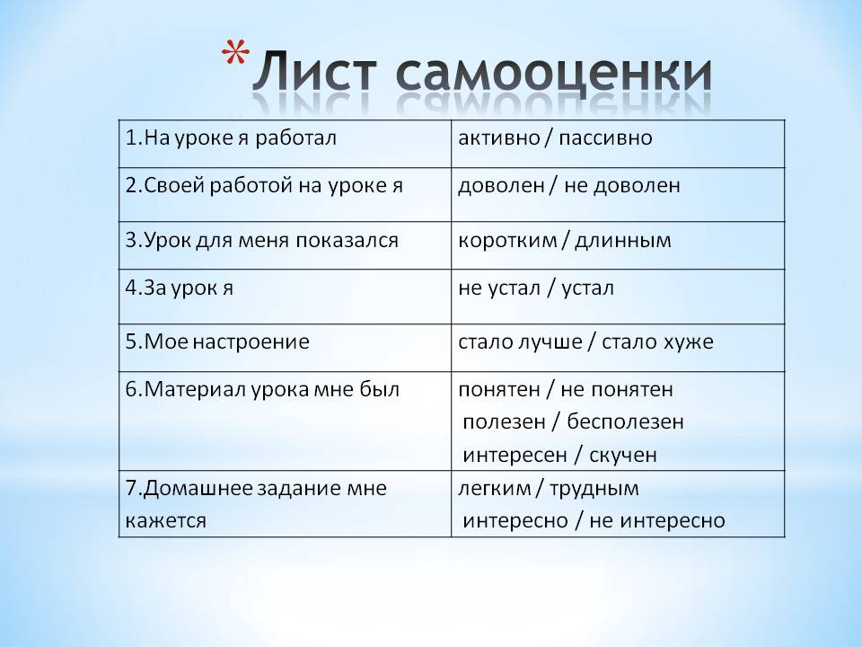

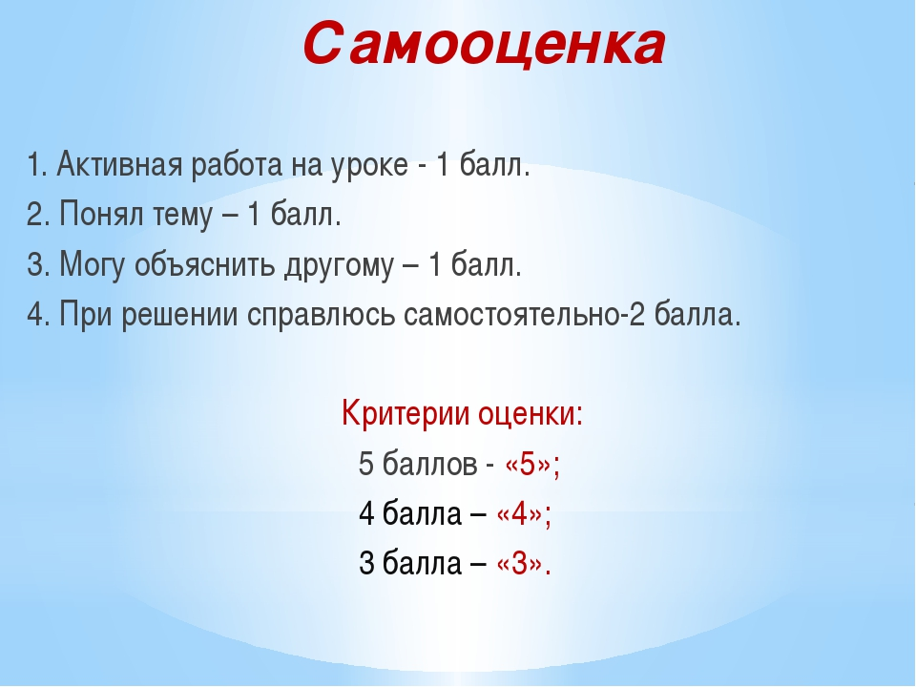

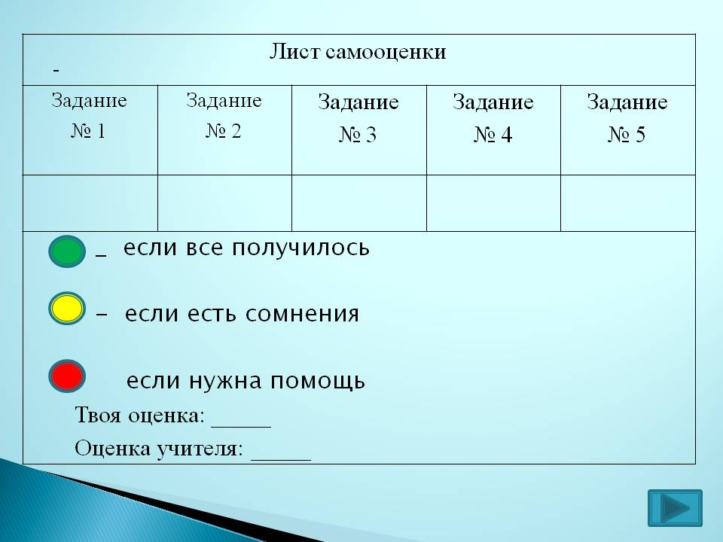

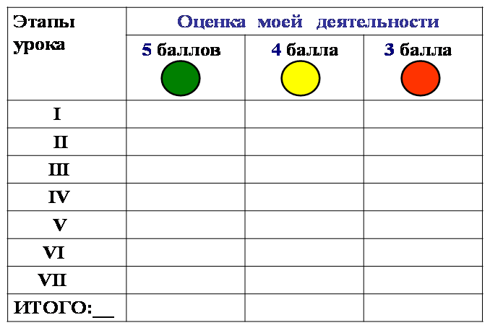

**Самоанализ урока русского языка, 4 класс**

**Тема: Склонение личных местоимений. Правописание местоимений. Предлоги перед личными местоимениями**

**Цели обучения, которым посвящен урок:** 4.3.8.4 изменять местоимения по падежам и числам, составлять словосочетания и предложения, употребляя в них местоимения с предлогами и без

**Организация урока.**

Урок начат организованно. Для мобилизации внимания учащихся на учебную работу применен элемент каллоборативной среды, психологического настроя, активизация работы мозга посредством картин природных явлений, т.к. это сквозная тема.

**Организационные стороны урока**

|  |  |  |  |
| --- | --- | --- | --- |
| **1. организационный** | | | |
| **2. актуализация опорных знаний** | | | |
| **3.усвоение новых знаний** | **4.первичная проверка понимания** | | **5.закрепление** |
| **6.обобщение и систематизация знаний** | | | |
| **7.итог урока** | | **8.самооценка** | |
| **9.информаци о домашнем задании** | | | |

Все этапы взаимосвязаны. Цель урока сформулирована учащимися. Весь урок способствует формированию толерантной позиции личности, анализируются такие нравственные понятия, как доброта, ответственность, взаимопомощь.

Содержание урока направлено на конструктивное взаимодействия учащихся.

Использованы различные формы организации учебной деятельности: коллективная, групповая (развитие коммуникативных компетенций), парная, индивидуальная (практическая деятельность).

Собственная педагогическая деятельность основана на следующих методах:

- словесные (объяснение, беседа)

- наглядные (демонстрация видеоролика, презентации, опорных табличек)

- практические (работа с тестовыми заданиями)

1. **Содержание деятельности учителя и учеников.**

Новая тема сообщалась на основе практической работы с местоимениями. Учащиеся сами делали вывод. Работа в группах предусматривала организацию совместной деятельности учащихся с целью закрепления ранее изученного материала.

С целью здоровьесбережения использованы: физминутка с упражнениями для глаз и мобилизующей музыкой. Смена видов деятельности также способствует здоровьесбережению

Предложенные задания соответствуют возрастным особенностям младших школьников, развивают внимание, память, операции анализа, обобщения, способствовали повышению мотивации учения, формированию адекватной самооценки.

В процессе урока наблюдалось конструктивное сотрудничество учащихся между собой и с учителем.

Реализованы этапы целеполагания и рефлексии урока. Учащиеся адекватно оценили достигнутые результаты. На следующем уроке необходимо включить промежуточный контроль усвоения нового способа действия.

Домашнее задание носит дифференцированный характер. По тому выбору учащихся, который они сделают, можно диагностировать степень усвоения нового материала, а также эмоциональную предпочтительность творческому заданию.

Учащиеся обнаруживали самостоятельность в действиях, были эмоционально активны.

Цели на уроке достигнуты.